Tillsynsbegäran – information om höga naturvärden i avverkningsanmälan A 30090-2024 i Heby kommun

Detta dokument behandlar höga naturvärden i avverkningsanmälan A 30090-2024 i Heby kommun. Denna avverkningsanmälan inkom 2024-07-12 00:00:00 och omfattar 2,1 ha.

Vi begär härmed att Skogsstyrelsen fattar beslut enligt miljöbalken som säkerställer att skogens höga naturvärden bevaras samt säkerställer att EU-lagstiftning efterlevs och att artskyddsbrott förhindras. Vi önskar även ta del av de ställningstaganden och beslut som myndigheterna meddelar till följd av aktuell avverkningsanmälan och föreningens inlaga (se 34 § förvaltningslagen).

Nedan beskrivs fynd av naturvårdsarter som gjorts i det avverkningsanmälda området.

# Naturvårdsarter

I avverkningsanmälan har följande 4 naturvårdsarter hittats: aspsplintbock (VU), aspvedgnagare (S), björksplintborre (S) och jättesvampmal (S). Av dessa är 1 rödlistade. För rödlistade arter har rödlistekategorin angivits inom parentes. Arter som är signalarter enligt Skogsstyrelsen har markerats med (S).

De påträffade naturvårdsarterna är ett tydligt kvitto på att detta rör sig om en skog med höga naturvärden. I Figur 1 visas en karta över det avverkningsanmälda området, där samtliga fyndplatser för naturvårdsarter som finns registrerade på Artportalen har markerats.

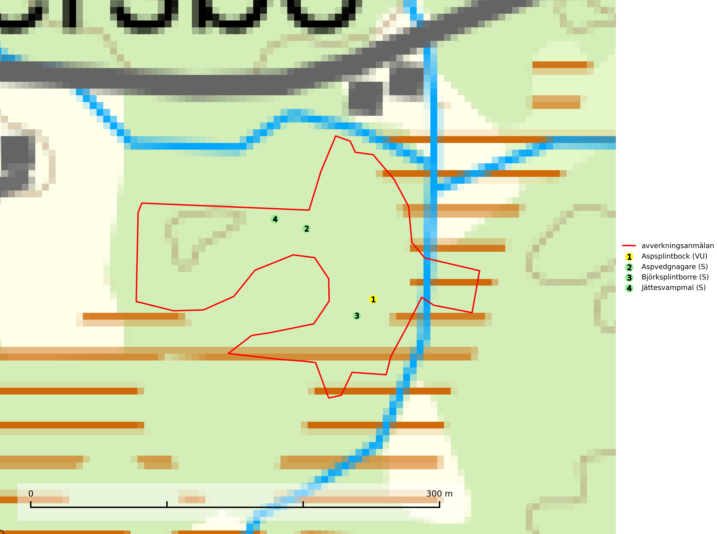

Figur 1. Fyndplatser för naturvårdsarter i det avverkningsanmälda området (röd linje). Markörer utan svart kant är placerade på fyndplatsen. Markörer med svart kant är placerade vid sidan av fyndplatsen och har ett svart streck som visar fyndplatsens exakta position. Kartans mittpunktskoordinat är N 6671929, E 603735 i SWEREF 99 TM.

**Aspsplintbock (VU)** är en skalbagge vars larvutveckling sker i barken på döda grenar eller klena stammar av asp. Främsta hotet är bristen på lövrika skogar med kontinuitet av gammal asp. Det är ogynnsamt att plocka bort vindfällen av asp, eller att ta ut grenar och toppar som biobränsle. Lövrika skogar med kontinuitet av gammal asp bör bevaras, och inte slutavverkas. Yngre aspbestånd bör få utvecklas fritt, och inte röjas eller gallras. Uttag av biobränsle (grenar och toppar) från asp bör undvikas. Aspsplintbock ingår i ett åtgärdsprogram för hotade arter (ÅGP) (SLU Artdatabanken, 2024; Eriksson, 2013).